SAP 与内网电脑确认清单（2026-11-08）
按重要程度排。每项做完把结果（截图 / 文件 / 一句话结论）带回来。

一、SQL 成功率低（#04）——最急
1. 导出 SQL 执行记录（约 5 分钟）
- SE16N → 表 ZAI_SQL_LOG → CREATED_AT 取最近 1~2 周 → 执行 → 导出 Excel。
- 需要的列：CREATED_AT、USERNAME、SESSION_ID、STATUS（OK / ERROR / REJECTED）、RESULT_ROWS、ERROR_MSG、SQL_TEXT。
- 带回：这份 Excel（含业务敏感值可先脱敏 SQL 里的常量）。
结果：查看/Users/tangtang/Desktop/AIProject/sap-chat/功能计划书/项目进度/11.8进度/唐思成/SQL成功率低/sql導出結果.xlsx
2. 确认 SQL 超长修复已上 SAP（1 分钟）
- SE24 → ZCL_AI_SQL_EXECUTOR → 看「属性」或源码里有没有私有常量 gc_seg_max，值是 180。
- 带回：有 / 没有。没有说明 10.28 #02 的修复没贴上去，SQL 超过 200 字符必然失败。
结果：180

二、ADT 能不能用（ADT 方案 M0）——决定 ADT 开不开工
用开发账号登录灵犀（HTTPS），在同一个浏览器新开标签页，地址栏依次打开（<主机:端口>、<客户端> 换成你们的）：
- https://<主机:端口>/sap/bc/adt/discovery?sap-client=<客户端> → 应看到一大段 XML。看不到：SICF 里 /sap/bc/adt 没激活。
结果：查看/Users/tangtang/Desktop/AIProject/sap-chat/功能计划书/项目进度/11.8进度/唐思成/ADT方案/discovery
- https://<主机:端口>/sap/bc/adt/repository/informationsystem/search?operation=quickSearch&query=ZCL_AI*&maxResults=10&sap-client=<客户端> → 应看到灵犀自己的几个类。右键另存这页 XML 带回来（按真实格式写解析）。
结果：/Users/tangtang/Desktop/AIProject/sap-chat/功能计划书/项目进度/11.8进度/唐思成/ADT方案/search.xml
- https://<主机:端口>/sap/bc/adt/oo/classes/zcl_ai_agent_http/source/main?sap-client=<客户端> → 应看到源码。
https://sapgls4qas.idpbg.efoxconn.com:44300/sap/bc/adt/oo/classes/zcl_ai_agent_service/source/main?sap-client=970
结果：
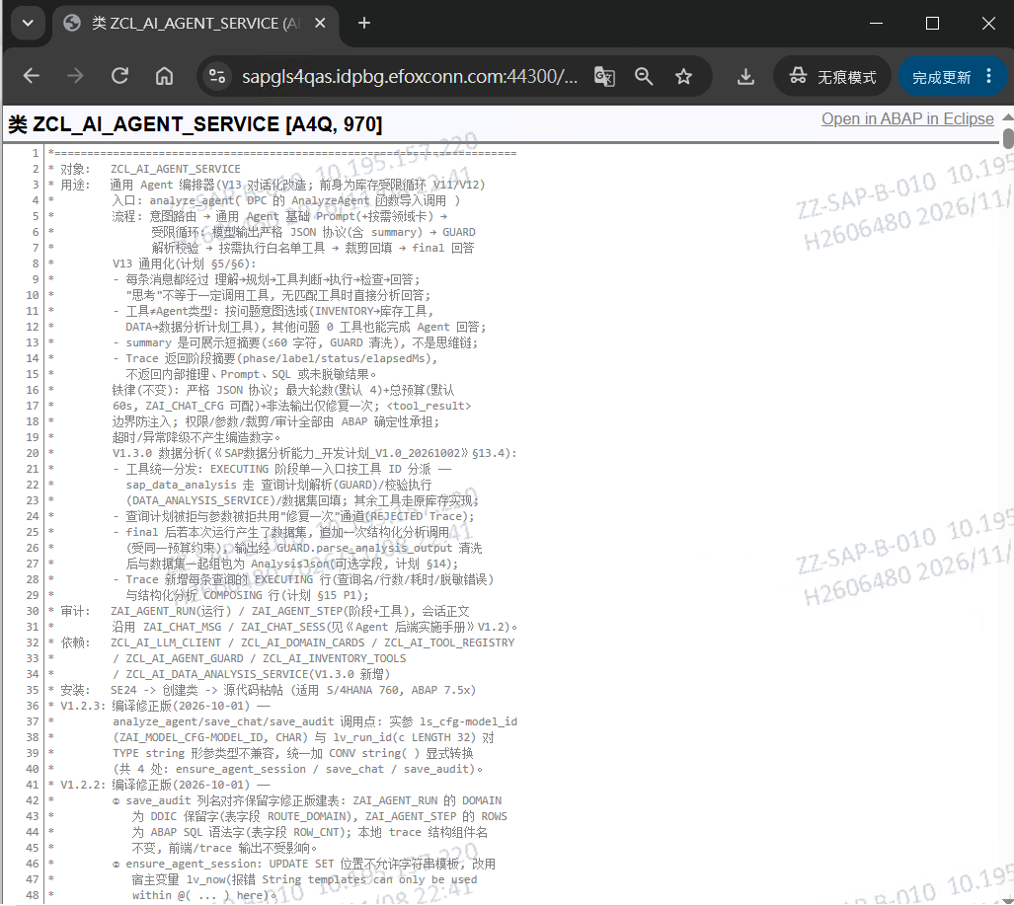
- 换一个没有开发权限的普通账号重复第 3 步 → 应是 403（说明权限由 SAP 把关）。

结果：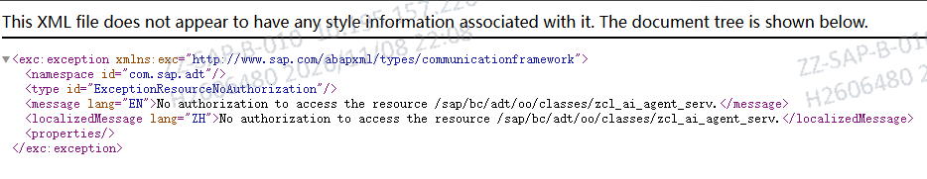
- （新增，数据分析用）域固定值：https://<主机:端口>/sap/bc/adt/ddic/domains/<一个有固定值的 Z 域名>?sap-client=<客户端> → 能看到固定值即可；没有合适的 Z 域可以用标准域 MTART 以外任意一个带固定值的域试。
https://sapgls4qas.idpbg.efoxconn.com:44300/sap/bc/adt/ddic/domains/shkzg?sap-client=970
结果：/Users/tangtang/Desktop/AIProject/sap-chat/功能计划书/项目进度/11.8进度/唐思成/ADT方案/shkzg
- （新增，数据分析用）CDS 源码：如果你们有 Z 开头的 CDS 视图，打开 https://<主机:端口>/sap/bc/adt/ddic/ddl/sources/<CDS名>/source/main?sap-client=<客户端> → 能看到源码即可；没有 CDS 就跳过。

结果：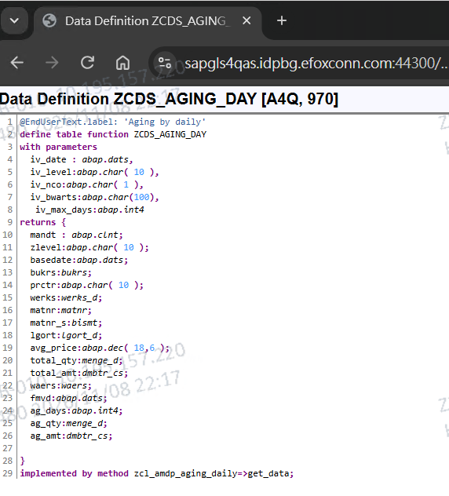
带回：每步能 / 不能 + 第 2 步的 XML。 （草稿源码语法检查是 POST 请求，地址栏测不了，开工后我在代码里测。）

三、sap-mcp（MCP 方案 M0）——问 Nomi 的开发同事
- sap-mcp 的连接方式：一个 /mcp 地址（Streamable HTTP），还是旧的 SSE，还是只能本机启动？
- 网络：请 Basis 在 SM59 建一个类型 G 的目标指向 sap-mcp 的主机和端口，点「连接测试」——返回任何 HTTP 状态（哪怕 404 / 405）就算通。
- 如果是 https：证书要导入 STRUST（SSL 客户端 PSE）。
- 登录方式：sap-mcp 要不要令牌或密码，Nomi 是怎么带的。
- 工具清单：sap-mcp 有哪些工具、哪些会改数据（有清单我帮你标哪些建议开放）。
提醒：sap-mcp 用的是最大权限账号，确认清楚之前不要接。
这个先暂时不考虑，不过需要能够连接mcp的功能

四、需求文档样本（读 Excel / 需求写程序）
- 找 1~2 份真实的需求 Excel（.xlsx），脱敏后带回：最好有多个工作表、合并单元格、批注、颜色标记、截图——越像日常的越好。
- 如果方便，再带 对应的最终程序名（以后做对照测试用）。
结果：'/Users/tangtang/Desktop/AIProject/sap-chat/功能计划书/项目进度/11.8进度/唐思成/维护tracking工单单头 (3).xlsx'

五、内网电脑浏览器（新引擎用）
- Chrome 或 Edge 打开 chrome://version（Edge 是 edge://version），记下版本号。需要 103 以上（读 Excel 用到的解压功能、选文件夹功能都要求较新的版本）。
- 带回：浏览器名称 + 版本号。
结果：/Users/tangtang/Desktop/AIProject/sap-chat/功能计划书/项目进度/11.8进度/唐思成/谷歌关于版本.html

六、顺便能做的（以前留下、不急）
- 联合分析：报表接力带入大量料号（RELAY_MAX_VALUES，默认 2000）在 QAS 实测，SAP 选择条件能接受多少个值。
- 定时任务：周期作业（JOB_CLOSE 周期参数）还没实测过，有空建一个每天跑的定时任务看第二天是否自动执行。

